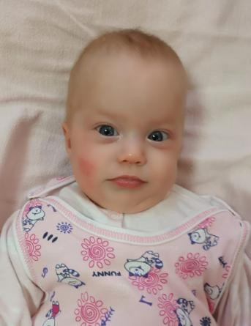

Дарина
Пол: Женский

Цвет глаз: Серый Цвет волос: Темные Возраст: до 1 года
Регион: Ленинградская область

Возможные формы устройства: Опека, Попечительство

Группа здоровья: 3-ая группа здоровья

Братья или сестры: есть

Характеристика
За прошедший период в нервно-психическом и речевом развитии Дарины наблюдается положительная динамика. Эмоциональный тонус ребенка ближе к положительному. Она внимательно рассматривает взрослых, прежде чем вступить в контакт; реакция "страх" сменяется познавательным интересом, девочка дифференцирует «своих» и «чужих», по-разному реагирует на свое и чужое имя. Интересуется игрушками. Переворачивается с живота на спину. По-разному реагирует на спокойную и плясовую мелодию. Во время бодрствования у Дарины часто и легко возникает «комплекс оживления». Рассматривает, ощупывает и захватывает низковисящие над грудью игрушки, тянется к игрушке, рассматривает свои руки. Лежит на животе несколько минут, опираясь на предплечья и высоко подняв голову. При поддержке под мышки крепко упирается о твердую опору ногами. Дарина удерживает голову в вертикальном положении (на руках взрослого). Крик интонационно выразительный. Повторно произносит отдельные звуки. Во время кормления бутылочку руками не придерживает.
Причина отсутствия родительского попечения матери:
письменное согласие матери на усыновление

Причина отсутствия родительского попечения отца:
Акт об оставлении ребенка в родильном доме (отделении) или иной медицинской организации

